花蓮縣立三民國民中學105學年度第1學期第1次校務會議記錄
壹、會議時間：105年8月 26 日（星期五）下午14時00 分
貳、會議地點：本校圖書室
參、主席：鄭校長健民
肆、出席人員：詳簽到表 紀錄：李雯佩
伍、校長及各處室報告
一、校長報告
(一) 感謝行政同仁於暑假期間積極進行開學準備，也感謝到校協助老師，相關活動與教學得以順利。
(二)歡迎介聘至本校數學教師何孟樺老師(總務主任)，今年招考老師如下：體育科(射箭專長)林韋伶老師，並接任生教組長，藝術與人文科(增置員額缺)沈佳老師協助原住民文化活動、生物科陳經明老師擔任九年智班導師、英語科楊淑芬老師協助圖書館業務、社會科兼課王經綸老師、替代役男駱立軒。
(三)本校校護林惠秋小姐榮調花蓮縣新城鄉北埔國小。
(四)新生班級導師：七年智班柯惠玲老師，七年仁班曾彥璋老師。
(五)105學年教育會考成績表現優異，各科成績除比去年成長1-2成，總成績排名亦進步許多，且大多數學生進入自己的第一志願就學。
(六)慈濟希望工程三民國中援建工程，建築師已完成建築施工圖。縣府協助解決國有土地及台鐵土地撥（租）用及土地水保。
(七)因應校舍改建，請各辦公室針對已過期且不堪使用之財產進行整理，若需報廢請洽總務處。
(八)鼓勵校友回母校巡禮回顧，即將結合校慶辦理校友回娘家活動。
(九)體育班招生順利，學校學生人數成長，更有學生回流。
(十)陸續添購教室教學設備，請導師及任課老師協助管理及維護，若有任何需求與規劃者，請向各處室提出申請。
(十一)恭喜射箭隊榮獲105年度縣長盃射箭錦標賽國中男生30公尺季軍，團體第五名。棒球隊參加台中金龍盃全國青少棒錦標賽榮獲前八強，以及花蓮縣幸福城市盃全國青少棒錦標賽榮獲第三名(本縣唯一晉級決賽隊伍)。
(十二)玉里鎮教育會將於9月26日辦理教師節表揚大會，歡迎所有同仁加入會員。
- 教務處報告
(一)各班排課總表(請參閱附件1)
- 體育班：七、八年級學習領域節數需達28節；九年級需達30節。
- 為配合課務實施，部份課表無法異動，故課表有任何問題請先詢問教務組長後方能調整，勿私下自行調課。
(二)教師授課節數(請參閱附件2)
(三)行事曆(請參閱附件3)
- 確認段考時間有沒有問題。
- 段考前一週需繳交段考卷以利教務處印製。
- 九年級模擬考：請各班導師協助提醒學生自行準備黑筆及2B鉛筆。
(四) 105學年度各學習領域
學習領域 |  | 成員姓名 | 召集人
語文 | 國文 | 劉世銘、柯惠玲、洪秀芳
語文 | 英語 | 王宗蓓、楊淑芬 | 王宗蓓
數學 |  | 林彥汝、何孟樺、許睦鑫 | 何孟樺
社會 |  | 林伃芹、王經綸 | 林伃芹
自然 |  | 張詩婕、陳經明 | 張詩婕
健康與體育 |  | 曾彥璋、林韋伶 | 曾彥璋
藝術與人文 |  | 沈佳 | 沈佳
綜合活動 |  | 黃玠婷 | 黃玠婷
(五)補救教學實施
- 導師及國文、英語、數學任課教師皆有國民小學及國民中學補教教學科技化評量網站
(https://exam.tcte.edu.tw/tbt_html/index.php?mod=index)的密碼，請老師自行登入查看學生測驗結果報告，以作為學生補救教學參考依據。
教師登入/身份別(國中小學校)/學校代碼：154503/登入/選擇校內帳號使用人/輸入密碼
- 老師若忘記密碼請至教務處查詢。
- 補教教學參考教材：登入補救教學科技化評量網站/系統選單/補救教學資源平台(在最下面一個)
- 105-1第八節補救教學名單((請參閱附件4)。
- 每位學生將發給學習檔案夾，請老師協助學生將補救教學歷程建檔。
- 本學期105.8.31(三)開始實施第八節及夜輔。
- 第八節及夜輔家長同意書，請導師協助於開學當日發給全班學生，並於105.8.31(三)12：40前收齊後繳回教務處，謝謝您!
(六)教師協助夜輔補救教學意願調查
- 時間：週一至週四，19：10~20：00 (1節課/日)。
- 班級：七、八、九年級各開一班。
- 請有意願協助夜輔補救教學的老師，至教務處登記。
(七)會考
 | 104國文 | 105國文 | 104英閱 | 105英閱 | 104英聽 | 105英聽 | 104英語 | 105英語
B以上比例 | 30.6 | 50.0 | 25.0 | 44.1 | 33.3 | 29.4 | 27.8 | 23.5
C比例 | 69.4 | 50.0 | 75.0 | 55.9 | 66.7 | 70.6 | 72.2 | 76.5
 | 104數學 | 105數學 | 104社會 | 105社會 | 104自然 | 105自然
B以上比例 | 13.9 | 20.6 | 44.4 | 52.9 | 36.1 | 52.9
C比例 | 86.1 | 79.4 | 55.6 | 47.1 | 63.9
(八)學力檢測公佈系統http://rap.naer.edu.tw/
登入：電子郵件 rutrgpf@gmail.com / 密碼：154503
(九)公開課
- 請全校教師於第三次段考前，至少完成一次本科的公開課(上學期已完成的老師可免)。
- 請至少提前一週至教務處登記，以利邀請大家參加。
(十)共備
本學期每週五第5節族語課時間，一樣有共備，歡迎老師參加。
(十一)晨讀時間
- 每日8：00~8：20為晨讀時間，希望能鼓勵學生閱讀課外讀物，請導師協助配合。
- 各班可訂定班級閱讀獎勵辦法，教務處將協助提供獎品。
(十二)生涯融入教學
- 每學期需實施兩次生涯議題融入教學領域。
- 生涯議題融入教學教師自我檢核表(105.8.24修)，請逕自校網下載新版本。
三民國中網頁/檔案下載/教務處。
(十三)104學年度第二學期補考
各科補考成績請於105.8/29(一)12：00前交至教務處。
(十四)105年玉里鎮語文競賽
105年9月7日(三)14：00假中城國小辦理
(十五)班級電腦
各班電腦已換新，將設定開機密碼，請導師協助管理，勿讓學生任意使用，各班不當使用致損壞，須自付維修費。
(十六)獎學金申請流程
教務處發給各班導師調查表 → 教務務依導師提供的名單給學生申請表件，並告知導師 → 請學生及導師協助填寫申請表件後於期限內繳回教務處。
(十七)國民小學及國民中學學生成績評量準則
- 第10條規定，學校應結合教務、學務、輔導相關處室及家長資源，確實掌握學生學習狀況，對學習表現欠佳學生，應訂定並落實預警、輔導措施。
- 第11條規定，自101年8月1日以後入學國民中小學之學生七大學習領域有四大學習領域以上，其各學習領域之畢業總平均成績，均達丙等以上，方符合發給畢業證書之資格。
- 鼓勵教師視學生之身心發展及個別差異，以多元評量方式提供不同程度學生學習機會，確實運作定期評量之命題規劃與審題機制，善用分組合作學習之教學型態，以確保符合不同程度學生差異化學習之需求，促進學生多元機會。
- 請依據學生之學習情況，引進資源，適時提供學生預警、輔導、補救教學及相關補救措施，協助學生學習期間之表現能達到畢業證書核發之標準，另加強善用聯絡簿、班親會、通知單、電話等管道強化溝通，妥善向家長及學生確實宣達本準則第 11 條之畢業條件相關規定，以利家長及學生瞭解並及早因應。
- 「國民小學及國民中學學生成績評量準則」及「花蓮縣國民小學及國民中學學生成績評量補充規定」，全文請逕自校網下載。 檔案下載/教務處。
- 不得收班費買試卷。
- 不得採用廠商出版之試卷，若參考其他命題(含習作)應進行轉化，不宜原文照錄。
(十八)教學設備
- 水溶性粉筆新進教師每人一盒，請老師妥善保管。其餘教師若上學期的已用完，請隨時至教務處領取。
- 每班CD音響一台。
- 需要麥克風的老師請至教務處申請。
- 語文領域有三台語言學習機。

- 學輔處報告
☀相關法規宣導
- 為維各級學校之性別平等及友善安全環境，請各校確依性別平等教育法（下稱性平法）及相關規定，知悉服務學校發生疑似校園性侵害、性騷擾或性霸凌事件者應於24小時內辦理通報，並鼓勵校園性侵害、性騷擾及性霸凌事件被害人或檢舉人儘早申請調查或檢舉。
- 若師長發現疑似霸凌的狀況，可先行向導師及學輔處反映，導師及學輔處再經查證應及時處理，並於3日內召開因應小組會議，開始處理程序，且於2個月內調查處理完畢，以確認是否成立校園霸凌案件。
- 依據「游泳池管理規範」第13點規定，游泳池辦理游泳訓練班之學員教練人數比例規定，學員為十歲以上者，學員教練最低比例為十五比一。
- 學生應避免單獨到校園偏僻的死角，以及加強廁所性騷擾事件之防治措施。請老師注意學生在校期間活動狀況，並避免課間讓學生單獨離開團體。
- 兒少法第53條第1項第1款規定，若學校(教師、校護及行政人員)知悉學生藥物濫用，責任通報人員知悉兒少有「施用毒品、非法管制藥品或其他有害身心健康之物質」行為，應於24小時內向直轄市、縣(市)主管機關通報。若有疑似案例，請至學輔處填寫特定人員通報，以利作為初步尿液篩檢之依據。
☀學務活動相關
- 學輔處職務微調：
- 輔導組長 - 輔導、衛生及住宿相關業務（打掃、技藝教育、生涯探索…等活動）
- 生教組長 - 訓育及體育相關業務（請假、違規事件、體育對外參賽…等活動）
- 若課間或各班級發生校園安全事件，請老師/導師通報學輔處，並由生教組長或專輔老師協助通報。
- 請導師及教練協助管理學生服裝儀容，體育班於非專訓時間請著校服。
- 手機管理：
- 代為管理一日
- 代為管理三日
- 代為管理七日，並由家長領回。
- 親職日：預定於九月第四週的週六上午舉行。
- 校慶活動：預定於一月份舉行，預計以園遊會及表演活動為主，並結合校友會及校友返校活動。
- 親職座談：預定舉行兩場次，若報名人數較少，再開放給七年級家長報名。
場次一：九年級家長
場次二：八年級家長
- 整潔工作
- 由於落葉堆肥沒有掩埋，分解速度慢，請將落葉清掃後，直接丟至垃圾子車，若體積過大，請分解後再丟入。
- 校園清潔已逐漸上軌道，請導師協助加強細節部分，讓整潔工作更落實。
- 掃具保管：噴上各班特定顏色油漆後，請妥善保管及使用，並於期末回收清點。
- 學期間正常使用，仍可能會有自然耗損，學期間可先向學輔處提出採購申請，先行採購，以補足班級需求(將由300元額度內支付)。
- 學期末收回掃具，清點數量，並計算學期間採購累計金額，若需採購金額超過300元，將向各班收取費用，以補足掃具。
- 餐具清洗：請各班自備沙拉脫，並自行保管。（勿留在餐廳旁洗手台）
- 住宿相關：
- 提供週日住宿，請事前申請，但週一不提供早餐。
- 遵守住宿相關規定，如經住宿生管理員及相關人員會議討論後，決議不適合住宿，則協助辦理退宿。
- 白天期間如已知夜間住宿需要請假，請至學輔處登記。
- 導護值週：各輪值人員可依導護時數進行補休。
- 輪值人員：行政兼職同仁(除衛生職務組長)、專任老師、專輔老師
- 每日值勤時間 1小時15分，再請列為補休時間。
- 工作：
時間 | 工作內容 | 備註
7:30~7:45 | 學生到校交通安全 | 請學生遵守交通規則，並監督到校後禁止外出。
7:45~8:00 | 打掃巡視並整潔評分 | 請填寫評分表，並隨時提醒各班/導師打掃需特別加強之部分。
12:25~12:40 | 打掃巡視並整潔評分 | 請填寫評分表，並隨時提醒各班/導師打掃需特別加強之部分。
12:40~13:10 | 午休巡視及秩序評分 | 請填寫評分表，並隨時提醒各班導師班級特別行為表現或違規行為。
(為使各位導師能夠專心於各班級學生打掃、晨讀及午休狀況，故不排入導護值週)
- 值週班級工作
- 垃圾集中及資源回收
- 總務處餐桶回收
- 午休時間整潔秩序評分
- 校園安全空間檢視：如老師或教練認為校園空間有需加強巡視部分，請不吝告知學輔處，以安排人員加強巡視。
- 防災演練(9/21 上午9:21)
- 於9/14班會課進行預演。
- 維持原上課地點，請各任課老師注意疏散路線。
- 請依照箭頭指示方向疏散，並請學生快步走，移動至紅磚區疏散。若上課地點在操場，則原地整隊，分第二階段集合，第一階段於操場集合，第二階段(粗箭頭)移動至紅磚區。
- 第二階段請依序移動至紅磚區，並請各班派代表清點人數並回報。
- 3個要領：趴下、掩護、穩住
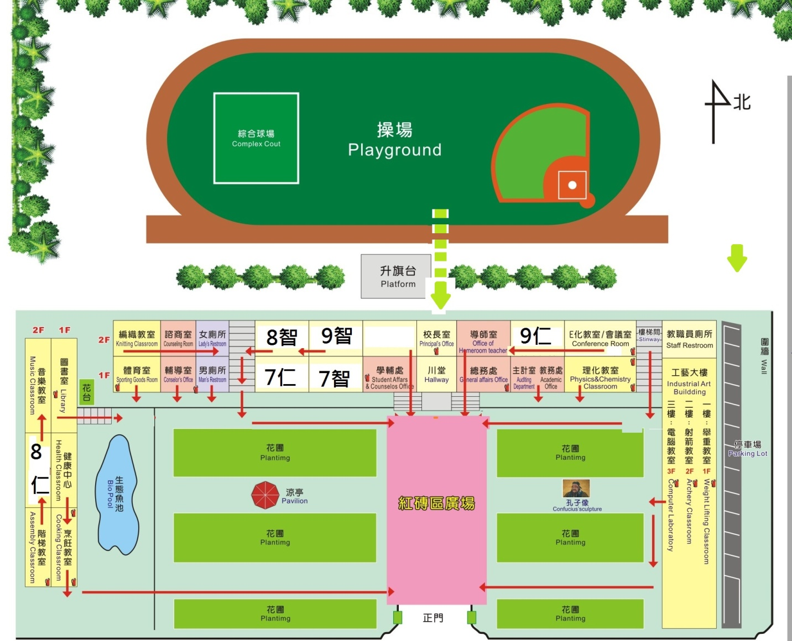

☀輔導相關
- 家訪：鼓勵各位導師進行普及性的家訪，並填寫家訪紀錄，申請家訪補助（教育優先區補助一）。
- 誠徵認輔教師：
  - 本校導師都很有功能，但由於導師要管教班級，部分學生會畏懼自己班上導師的權威感，因此不太敢說心裡話，造成導師初級輔導上的困難。
  - 對象：沒有太大狀況，但缺乏關心的孩子。
  - 時間：針對1位學生，固定1～2週晤談一次(可用諮商室或任何學校空間)，並簡短在每 次聊天後寫幾句重點摘要即可(例如：了解學生現在與外婆的溝通方式，並討論更有效的方法)。

- 本校個案轉介輔導作業流程說明。(個案轉介單-附件)
花蓮縣立三民國中個案轉介輔導作業流程
評估輔導需求
提出個案
教師初級輔導
1.由專輔或認輔教師進行輔導。
2.在正式會談開始前，輔導教師會跟個案
討論約談時間，並請其填寫聊天室約定
（附件二）。
3.每次會談前，個案一定會簽晤談通知單
(附件三)。
- 專輔與教師討論學生狀況。
- 與導師先行討論個案的約談時間。
是
否
本校個案來源有三：
- 教師填寫本校個案轉介單(附件一)。
- 專輔主動接案。
- 自願型個案。
二級輔導

成效評估
改善
未改善
1.輔導教師與導師共同討論學生狀況。
2.確認輔導目標與學生現況。

結案
- 導師及相關教師提供個案基本資料、個案背景及相關資料。
- 專輔協助與諮商中心心理師做資訊整合與確認，並協調晤談的時間及接洽相關事宜。

填寫諮商中心轉介單

- 由心理師接案，專輔負責個案管理。
- 亦可安排導師與心理師討論學生狀況。
安排輔導並追蹤成效

- 若學生有與輔導老師約談，學生應於課前持晤談通知單給任課老師簽章。除特殊偶發事件，學輔處再另行通知。
三民國中 個案晤談通知單
學生姓名 | _______年_______班 _______號 姓名：__________________
晤談時間 | 104年______月______日（星期______） 第______節
導師簽章 |  | 任課教師簽章

花蓮縣立三民國中高關懷學生轉介表(密件)
學生姓名 |  |  | 評估日期 |  | 年 |  |  | 月 |  | 日
就讀班級 |  |  | 出生日期 |  | 年 |  |  | 月 |  | 日
身分證字號 |  |  | 主要照顧者 | （寫稱謂即可）
家庭背景 | 父母現況 | □同住 □分居 □離異 □避債 □失業 □家暴 □低收入戶 □新移民配偶  □父□母死亡 □父□母殘障 □父□母入獄 □父□母藥/酒癮 □監護權爭議
家庭背景 | 教養方式 | □漠不關心或放任 □管教過當 □無力管教或溺愛 □親子失和 □虐待或傷害  □職業或不良生活習性影響 □須照顧家人 □安置個案（保護個案）
家庭背景 | 目前同住  成員 | □父親 □母親 □祖母/外婆 □祖父/外公 □兄， 位 □弟， 位  □姐， 位 □妹， 位 □其他：
家庭背景 | ※家庭背景描述（如：居住環境、家長職業、生活方式、互動方式……等）：
在校情形 | 身心狀態 | □領有特殊障礙手冊，類別 □重大疾病，  □精神或心理疾病 □久病不癒 □情緒不穩定 □其他：
在校情形 | 行為表現 | □不服管教 □作息異常 □曠課過多 □中輟 □逃家 □經常性說謊  □觸犯校規 □自傷（殺） □菸癮/酒癮 □偷竊 □霸凌 □流連不良場所  □藥物濫用 □其他：
在校情形 | 學習表現 | □學習意願低落 □有強烈學習挫敗經驗 □學習能力不足 □學業成就低落  □師生關係不佳 □課業、考試壓力過重 □其他：
在校情形 | 人際關係 | □人際孤立 □人際衝突 □交友複雜 □兩性問題 □受同學欺壓不敢上學  □與同儕關係不佳 □其他：
在校情形 | 社會因素 | □受校外不良朋友引誘 □加入幫派或組織 □流連或沈迷網咖 □校外打工  □犯罪 ※□有法院觀護人，姓名： □其他：
在校情形 | ※個案在班級狀況描述（如：好朋友、喜歡/討厭的老師、喜歡的科目……等）：
問題狀況簡述 | 轉介原因
問題狀況簡述 | 轉介期待
問題狀況簡述 | ※目前處理情形或已採輔導措施： |  |  |  |  | ※曾使用輔導方式：  □親師溝通 □諮詢相關問題解決策略  □師生晤談 □給予額外的鼓勵支持  □安排同儕協助 □尋求行政支援  □針對學生問題直接指導策略
教師簽章：
聊天室約定

本人 ______________ 願意遵守以下幾點聊天室原則：

- 每次聊天鐘響前會先簽好個案晤談通知單，
否則暫停一週（如果你沒有下課時間可請同學幫忙）。

- 若當天請假，請事先向輔導老師說明並討論更改時間。
病假則可事後告知並約時間。

- 如果你沒有在約好的時間來找輔導老師，
輔導老師會到班上尋找你。

- 我約的時間是：
星期＿＿ 第＿＿節 ＿＿＿＿課

見證人：______________（輔導老師）
______________（導師）
______________（任課老師）

- 總務處報告
(一)[學生住宿區]
1.學生宿舍已加裝冷氣，使用冷氣卡儲值供電，由住宿生分攤費用。
2.宿舍拉門施作:2F工程已於8/24施作完畢，1F因材料不足暫定於九月底施作。
(二)[教學區]
1.如班級或教室內物品有須修繕，請於9/2前至總務處登記。
2.校車安全逃生演練:八年級9/7早自習；九年級9/8早自習；七年級9/9早自習。
(三)[教職員宿舍]
1.105學年度教職員宿舍需重新申請，請於8/31前繳交申請表，以利宿舍分配及人員造冊。
五、人事報告
一、105學年度教評會及教師成績考核委員選舉
1.票選教評會(紅色單)：每張票限圈選4人
教師成績考核委員(白色單)：每張票限圈選3人
委員任期自105年9月1日起至106年8月31日止。
2. 有關105學年度教評會及成績考核委員委員選舉援例由7人及5人組成。
二、105學年有要加入玉里鎮教育會會員的同仁，請於8月31日前向人事報名，並繳交會
費用240元。
陸、提案討論
(一) 有關第8節課通過補救教學之學生，建請教師提議適合開課課程並提請討論。(教務處提案)
決議：經教師提議開閱讀、課業指導及書法等課程，另依學生需再加強的部分做調整。
柒、臨時動議
捌、散會：下午15時30分
承辦單位： | 會辦： | 校 長：

